SNEŽINKA IZ TOALETNEGA PAPIRJA

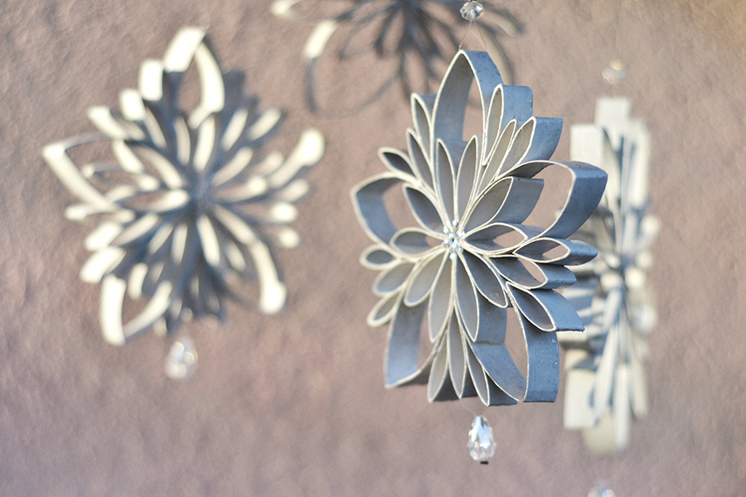

Potrebuješ:
- nekaj praznih tulcev toaletnega ppairja
- škarje
- čopič in lepilo (najbolje mekol)
- po želji: bleščice in/ali drobni svetleči okraski (kot npr. perle)

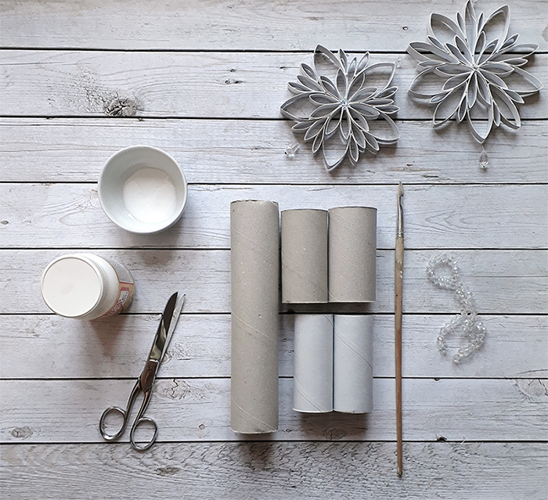
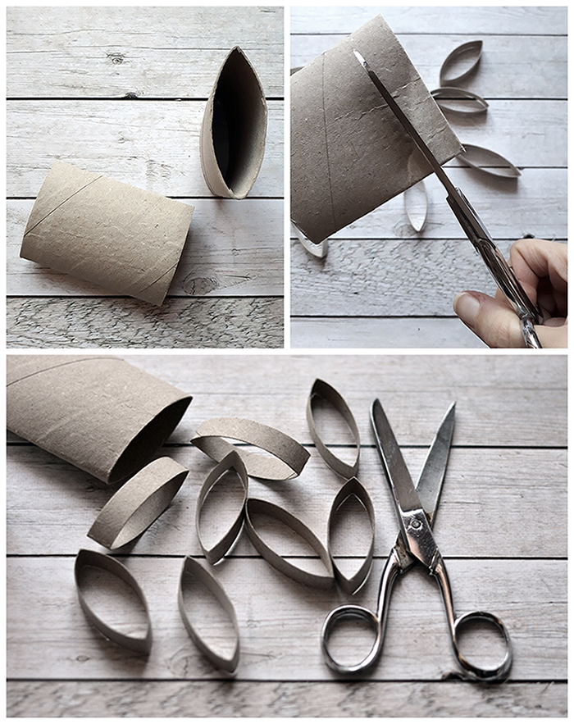

- Tulce toaletnega paprija nareži na 1 cm široke dele. Zaradi rezanja se bo oblika nekoliko spremenila – namesto okroglih bodo na nasprotnih straneh nekoliko zašiljeni, kar je povsem pravilno.

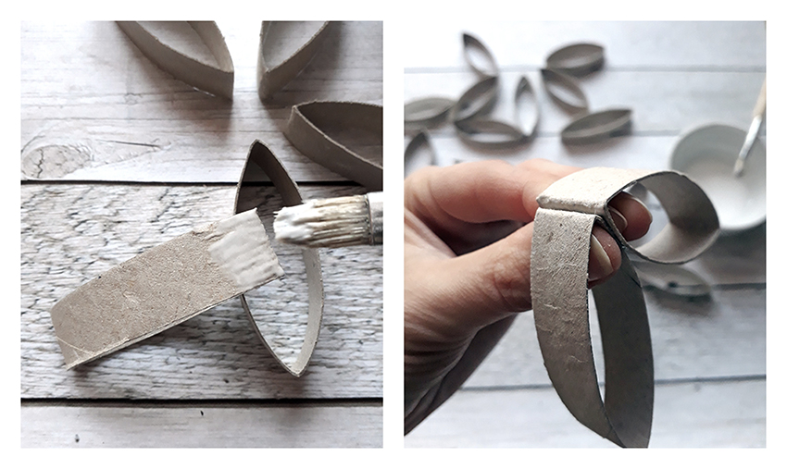

- Približno centimeter spodnjega zunanjega dela posameznih odrezkov premaži z lepilom ter dele prilepi skupaj. Posamezne dele s prsti nekaj časa stiskaj skupaj, da lepilo ne popusti. Nadaljuj, dokler ne dobiš obliko cveta.

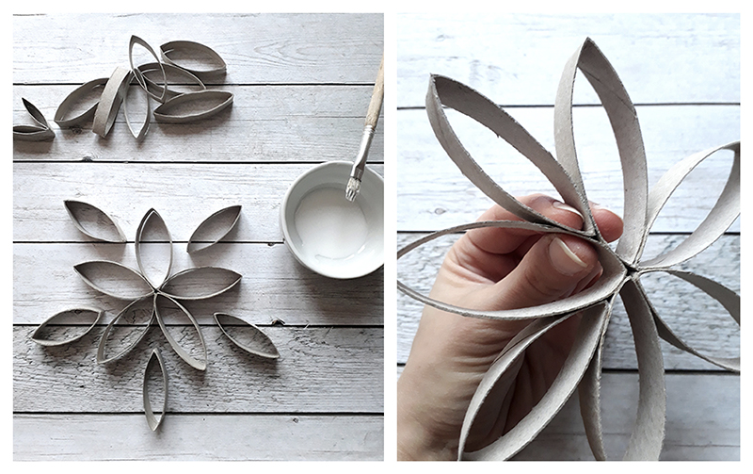
- Med posameznimi ‘cvetovi’ prilepi dodatne odrezke toaletnega tulca.

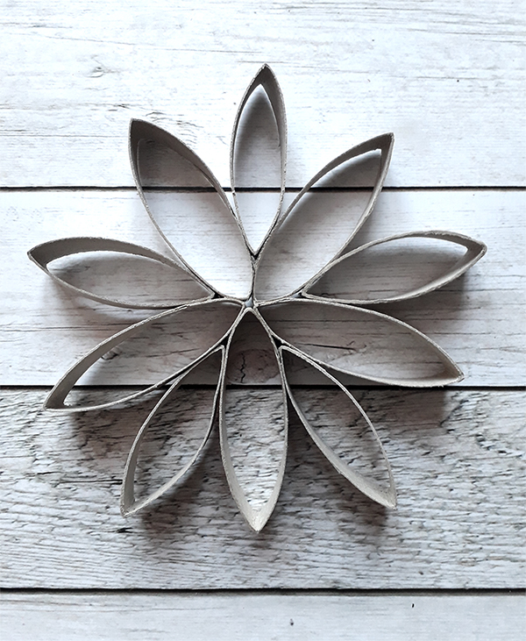

- Že sedaj dobiš lepo obliko okraska, da pa bo ta še lepši in bolj kot cvetlici podoben snežinki…

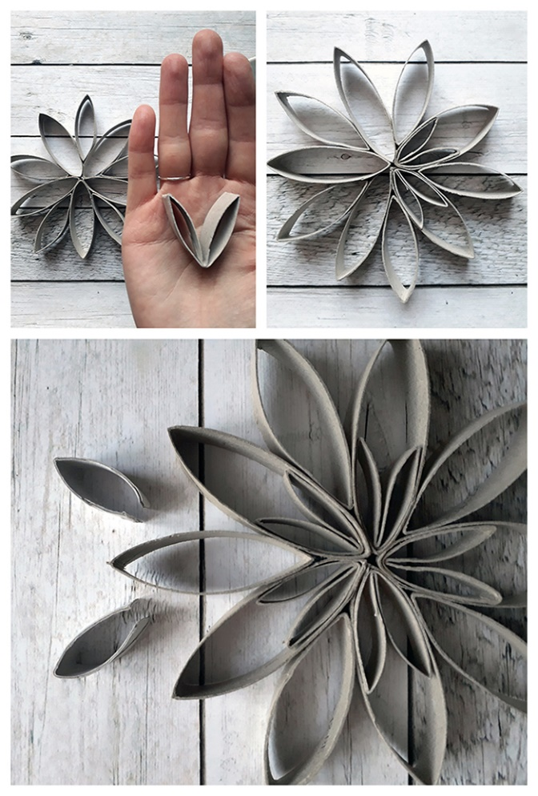

- …posamezni odrezek tulca prepogni čez polovico (glej fotografijo). Njegov zunanji del premaži z lepilom ter ga vstavi v posamezni krak notranjega dela ‘cvetlice’.

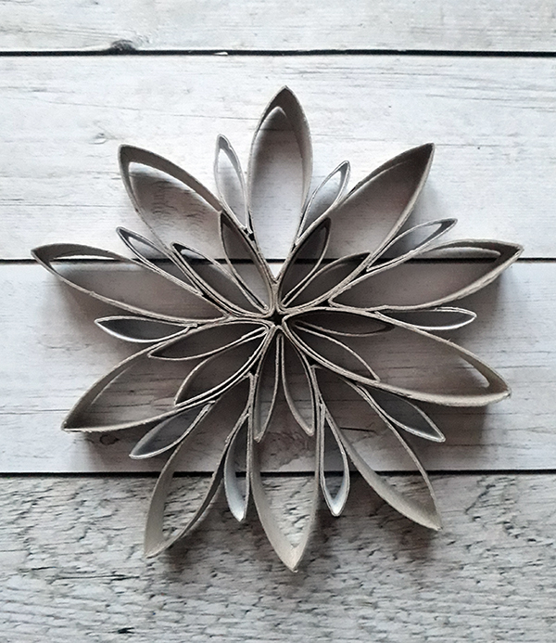

- Toaletne odrezke lahko prerežeš tudi čez polovico ter jih prilepiš med posamezne dele zunanjih cvetov, oziroma povsod, kjer z njim želiš zapolniti in obogatiti svojo snežinko
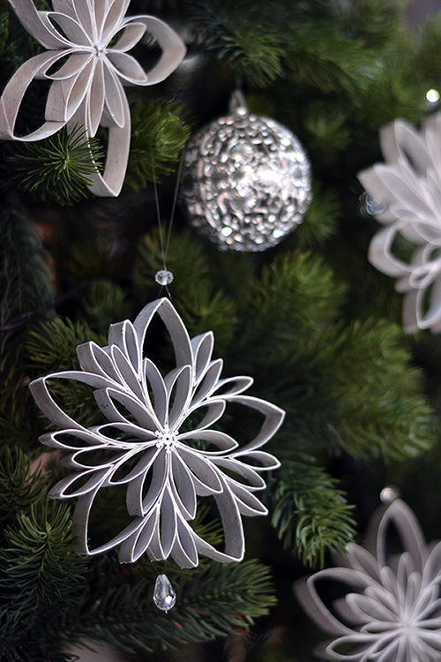
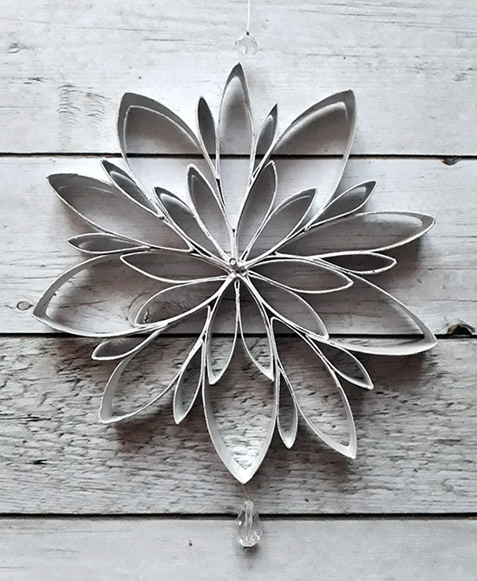

- Robove snežinke lahko premažeš z bleščicami (če jih imaš) ali z nežno tempera bravo (v beli ali svetlo modrem odtenku). Na sredino snežinke lahko prilepiš svetlečo perlo, starejši učenci pa perlo lahko nanizajo na tanko nit (ali prozoren laks) ter s šivanko vbodejo na vrh ali dno snežinke, tako, da iz snežinke okrasek nekoliko visi.

Snežinka postane obesek tako, da poljubno vrv vtaknemo v enega izmed krakov ter zavežemo.

Vir:
https://www.veraviglie.com/en/2018/12/17/diy-how-to-make-zero-waste-decorations-for-christmas/

Še nekaj idej najdeš spodaj…
